6Paso a paso de atención:
Cuando nos ingresa una alerta nos va a figurar la llamada en la plataforma de la siguiente manera:
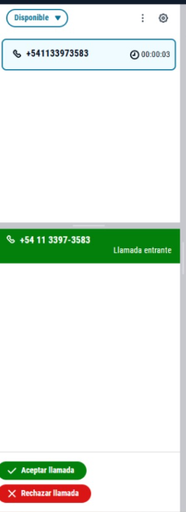
Al aceptarla se va a abrir el perfil del cliente con su info básica y la alerta o evento detectado. De esa manera voy a completar mi presentación:
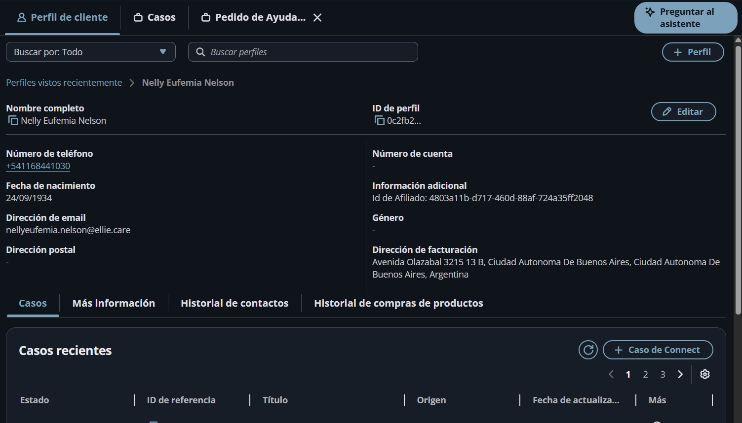
Siempre nuestra presentación debe ser completa y fluida.
“Buenos días/tardes/noches (según corresponda por el horario) Sr/Sra XX XX, mi nombre es XX XX. Me comunico de Ellie Center porque recibimos un pedido de ayuda/una alerta de posible caída. ¿Se encuentra bien?”
Apenas atendemos el llamado, vamos a ir a esa solapa del evento y vamos a asignarla a nuestro nombre seleccionando “Usuario conectado”
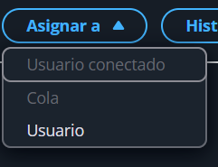
A partir de acá tenemos 3 posibles escenarios:
EVENTO FALSO - EF
- Evento falso o EF: el/la afiliado/a nos indica que se encuentra bien y que fue un error. Recordemos que tenemos que corroborar un mínimo de 2 veces que este bien.
“¿Seguro/a que se encuentra bien? ¿No necesita asistencia médica ni de su red de apoyo?”
Cuando nos confirma que esta bien vamos a intentar entender qué activo la alerta si es que aún no nos lo han dicho. Esto con el fin de poder dejarlo registrado en el comentario. Luego procedemos a despedirnos.
“Me alegro de que se encuentre bien. Muchas gracias por elegirnos, que tenga buen día/buenas noches”
Este caso lo vamos a tipificar en el cuadro de “estado” como EF.
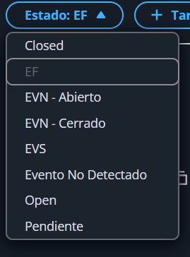

EVENTO VERDADERO QUE NO REQUIERE ASISTENCIA - EVN
- Evento verdadero que NO requiere asistencia o EVN: el/la afiliado/a nos informa que efectivamente pidió ayuda o que, si se cayó.
En este punto vamos a ofrecer ayuda de forma automática:
“Entiendo lo sucedido ¿Requiere asistencia médica o de su red de apoyo?” Aca en los EVN nos va a indicar que no requiere asistencia médica ni tampoco quiere que llamemos a la red de ayuda.
- Nuevamente es imprescindible que corroboremos un mínimo de 2 veces que se encuentre bien.
“¿Seguro/a que no quiere que pidamos asistencia médica o de su red de apoyo?”
Ante la nueva confirmación de que no requiere ayuda procedemos a despedirnos.
“Me alegro de que se encuentre bien, recuerde que si necesita ayuda puede activar el botón de pedido de ayuda y lo asistiremos de inmediato. Gracias por elegirnos y que tenga un buen día/buenas noches”
Este caso lo vamos a tipificar como EVN – ABIERTO porque dentro de los próximos 20m vamos a tener que volver a realizar una llamada de seguimiento.
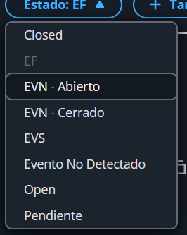
Pasados los 20m del caso, vamos a realizar una llamada de seguimiento.
“Buenos días/tardes/noches Sr/Sra XX XXX, Soy XX XXX de Ellie Center nuevamente. Quería asegurarme que se encuentre bien”
Frente a esto, pueden suceder 2 cosas: Nos indica que esta bien, por lo cual volvemos a hacer una ultima consulta de confirmación o puede desencadenar un Evento verdadero que SI requiere asistencia o EVS. De ser así iniciar el protocolo que indico más abajo.
Si nos confirma que no necesita ayuda, reiteramos la despedida
“Me alegro de que se encuentre bien, recuerde que si necesita ayuda puede activar el botón de pedido de ayuda y lo asistiremos de inmediato. Gracias por elegirnos y que tenga un buen día/buenas noches”
Posterior a esto vamos a enviar un msj de WPP
- Ir a crear tarea
- Seleccionar envío de wpp
- Copiar el nombre que figura en el caso utilizando el botón de copiado que tenemos disponible:
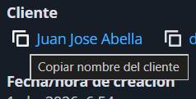
- Vamos a copiar el ID de afiliado. Para esto, vamos a hacer clic primero en el nombre del cliente que figura en color celeste, eso nos va a abrir el perfil del cliente. Y vamos a copiar el siguiente ID que pinte en amarillo:
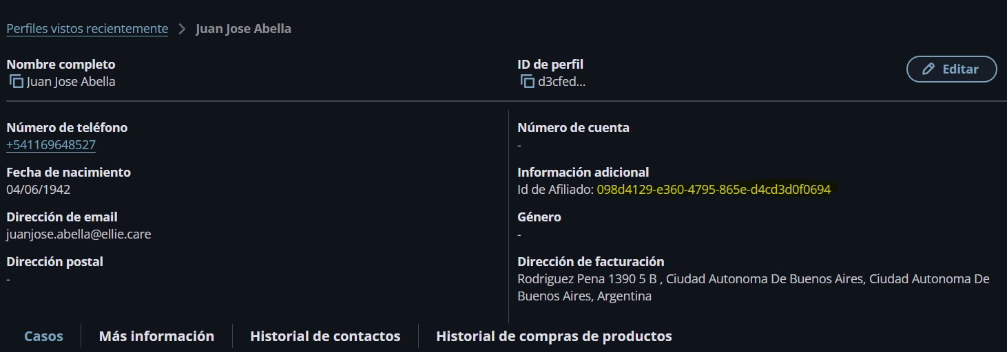
- Vamos a seleccionar el tipo de solicitud C “Logramos contactar al afiliado y no requiere ayuda”
- Vamos a completar el tipo de alerta recibida.
- Vamos a hacer clic en enviar.
Una vez enviado el wpp, vamos a comunicarnos con el AP (acompañante principal o acompañante n° 1) y le vamos a informar la situación.
Una vez hecho todo esto, completamos la bitácora/comentarios y vamos a modificar el estado del caso de EVN – ABIERTO a EVN – CERRADO.
EVENTO VERDADERO QUE SI REQUIERE ASISTENCIA - EVS
- Evento verdadero que SI requiere asistencia o EVS es nuestro caso más complejo y donde más tranquilos y ordenados debemos de estar. En esta situación efectivamente el cliente necesita ayuda ya sea porque se descompenso, porque se siente mal, porque se cayó, etc. Acá debemos inmediatamente consultar lo siguiente:
“¿Dónde se encuentra?” “Voy a solicitar la asistencia médica, necesito preguntarle un poco más qué fue lo que le sucedió así le brindo la información a la ambulancia” “¿Se encuentra solo/a actualmente?”
Pueden sumar todas las consultas que crean pertinentes al caso siempre que no involucren consejos o indicaciones medicas de ninguna índole.
“Sr/Sra ya mismo nos comunicamos con la emergencia médica y su red de ayuda. Voy a dejar el llamado en espera, no me corte por favor. En breve vuelvo con usted. Y recuerde que en caso de que la llamada se corte yo lo/a voy a volver a llamar”
Al comunicarnos con la ambulancia lo haremos desde la opción “conexiones rápidas”, copiando el número de emergencias médicas que tiene cargado el perfil. Esto lo vamos a ver desde la propia alerta recibida.
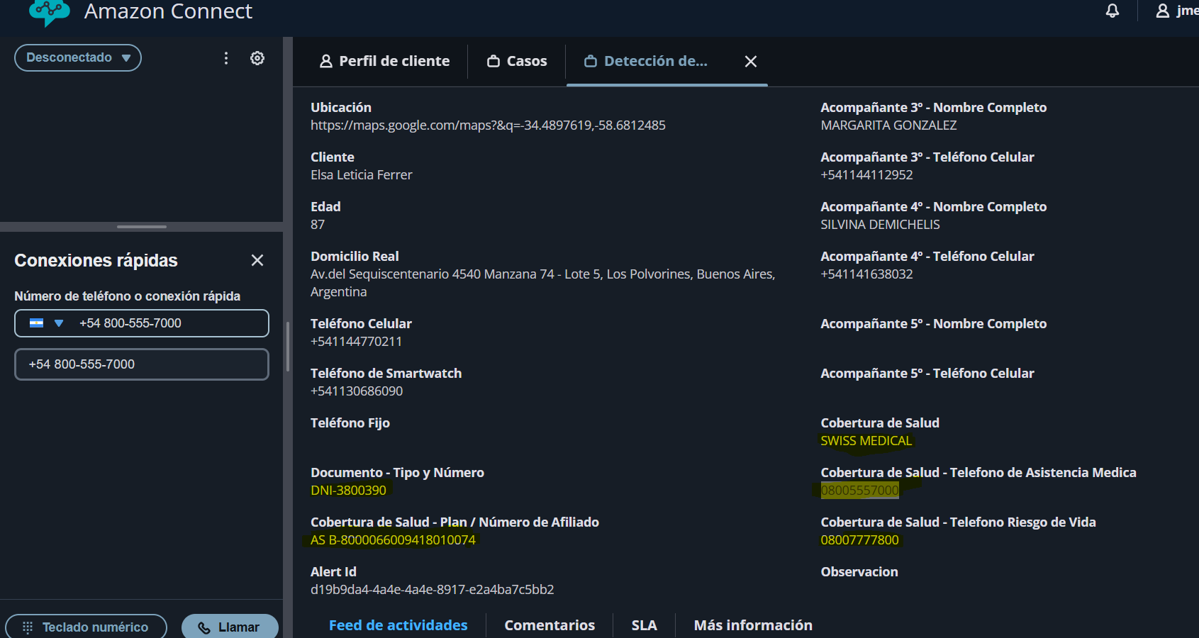
Los datos que debemos otorgar son:
- Nombre del cliente.
- Número de DNI/Documento.
- Número de afiliado.
“Buenos días/tardes/noche, mi nombre es XX XXX me comunico desde Ellie Care, una empresa de teleasistencias. Tenemos en línea a una afiliada que necesita una ambulancia por el motivo: xxx. ¿Te comparto los datos de afiliación?”
De este llamado, tenemos que explicar el incidente con la información que obtuvimos por las preguntas anteriores. Necesitamos finalizar el llamado sabiendo cual es el plazo de demora para que se acerque la ambulancia. Puede suceder que desde la emergencia médica soliciten hablar directamente con el/la afiliado/a. En ese caso usaremos la opción “unirse” para armar la conferencia.
Luego de haber solicitado la ambulancia debemos llamar al AP o red de ayuda para asegurarnos de que haya alguien presente en el domicilio que pueda abrir la puerta.
“Buenos días/tardes/nechos, soy XX XXX, me comunico desde Ellie center ya que recibimos un pedido de ayuda/una posible caída a nombre de XX XXX. ¿Hablo con XX XXX?
Una vez realizado esto, debemos informar la demora de la ambulancia, consultar el tiempo de demora para que arriben al domicilio y asegurar que estén antes que la asistencia médica. En caso de ser necesario, también podemos hacer la conferencia entre AP/Red de ayuda y el AM.
Al retomar la llamada con el AM/Afiliado, debemos indicar que la ayuda esta en camino y consultar si prefiere que nos quedemos en línea hasta que llegue la ayuda o si prefiere que vayamos haciendo llamadas de seguimiento cada 15m.
“Sr/Sra XX XXX, la ayuda esta en camino. En xx ms/hs van a estar asistiéndola. ¿Quiere que me quede con usted en línea hasta que llegue la asistencia o prefiere que vayamos haciendo llamados cada 10/15m?”
En base a la decisión tomada por el afiliado continuaremos con la gestión. Recordemos que el caso se va a finalizar en su totalidad una vez que el/la AM haya recibido la asistencia. Ya sea la asistencia de un familiar (cuando nos dice que necesita ayuda, pero no quiere una ambulancia sino un miembro de la red de ayuda/familiar/conocido) o cuando haya recibido la asistencia médica.
Este proceso corresponde enviar wpp por cada caso correspondiente.
- Requiere ayuda profesional
- Asistencia en camino
- Recibió asistencia/Recibió asistencia profesional. Esto según si pedimos o no ambulancia.
- No logramos contactar con la asistencia médica. Este caso solo se envía cuando confirmamos que necesita una ambulancia, pero no logramos contactarnos con ellos.
